Versión 1.0
Mockups y pantallas de referencia
Proyecto BARB - Fase 1 Capstone
Proyecto BARB | Ingeniería en Informática | Capstone Fase 1

1. Criterio de lectura
La documentación separa dos tipos de evidencia visual: pantallas AS-IS, que corresponden al aplicativo BARB actualmente disponible, y mockups TO-BE, que representan la evolución propuesta para el alcance Capstone. Esta distinción permite identificar con claridad qué funcionalidades ya existen y cuáles serán diseñadas o mejoradas por el equipo.

2. Mockups TO-BE
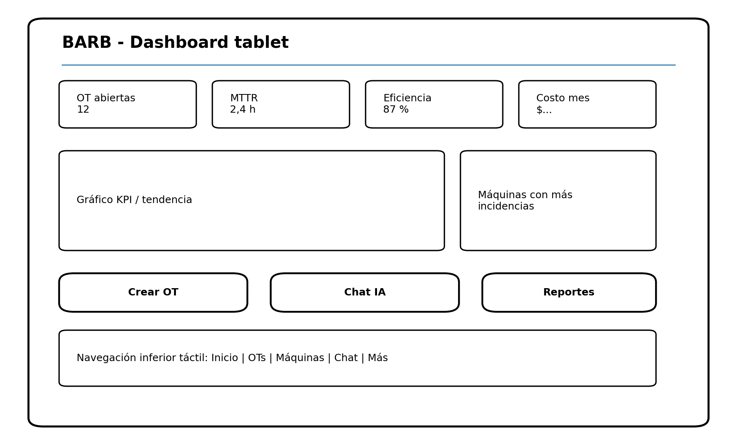
Figura TO-BE 1. Dashboard para tablet con accesos rápidos y KPIs.
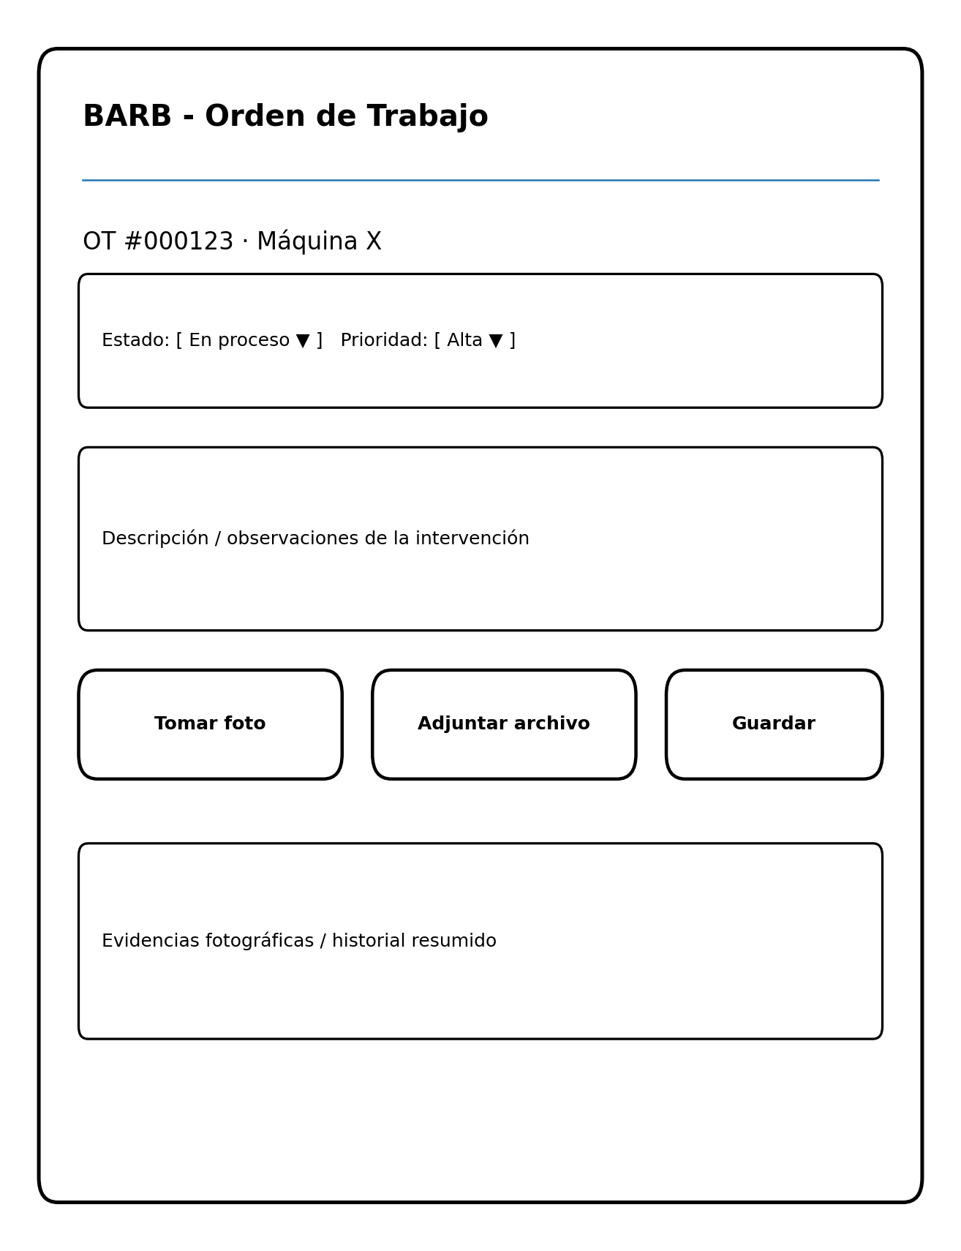
Figura TO-BE 2. Gestión de Orden de Trabajo optimizada para tablet y captura de evidencia.
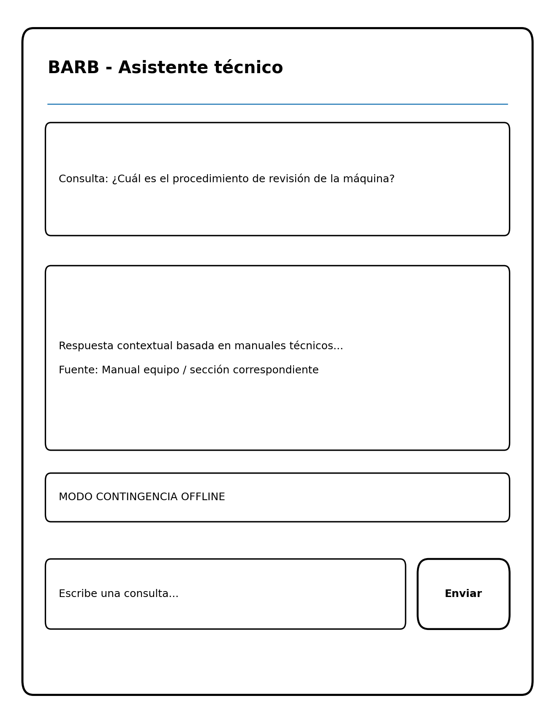
Figura TO-BE 3. Asistente técnico / RAG con indicación de modo de contingencia.
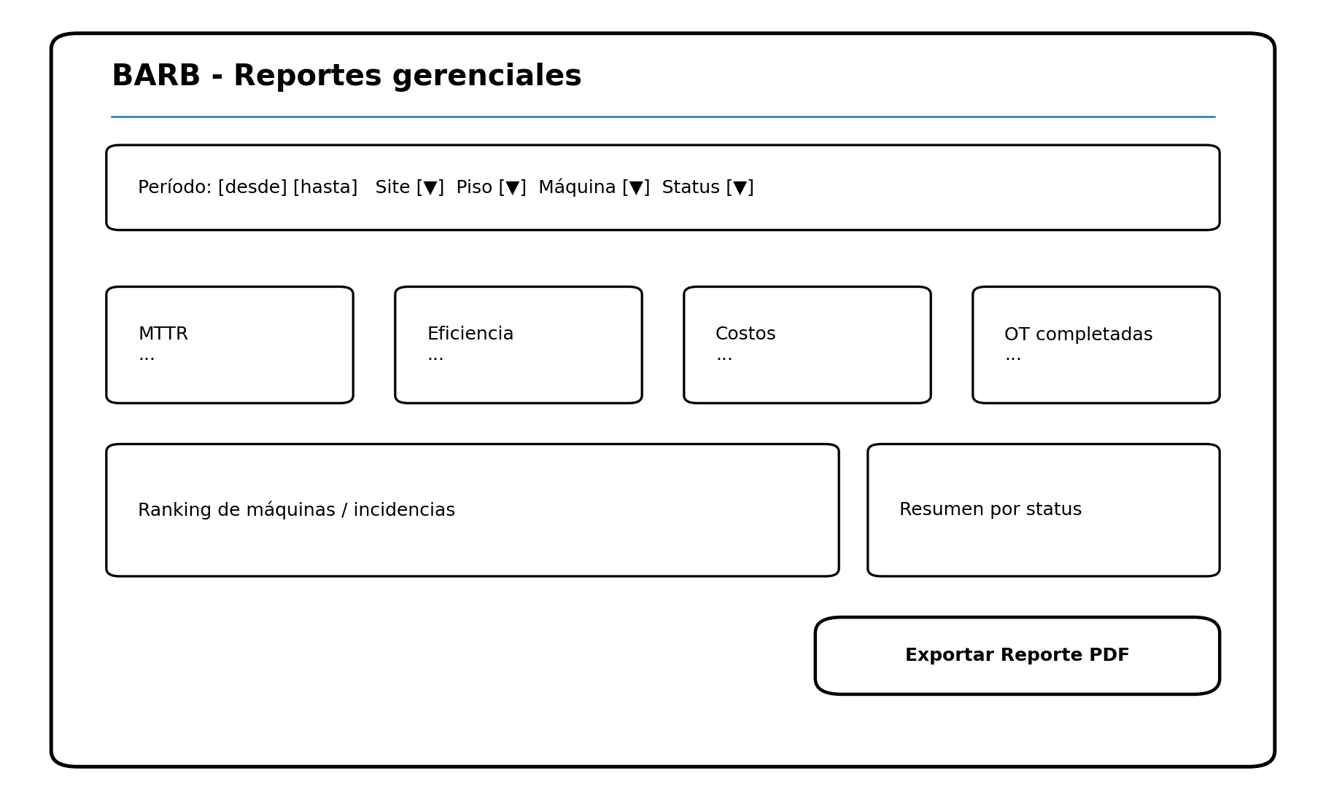
Figura TO-BE 4. Configuración de reporte gerencial PDF basado en KPIs.
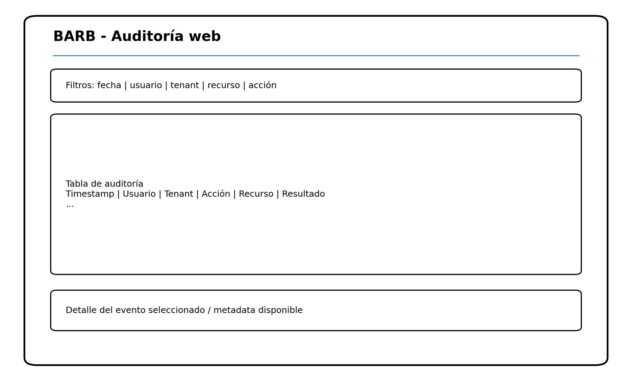
Figura TO-BE 5. Consulta de auditoría funcional y trazabilidad.

3. Pantallas AS-IS del aplicativo
Las siguientes capturas muestran el punto de partida real del producto general BARB y sirven como referencia de diseño para la evolución del semestre.
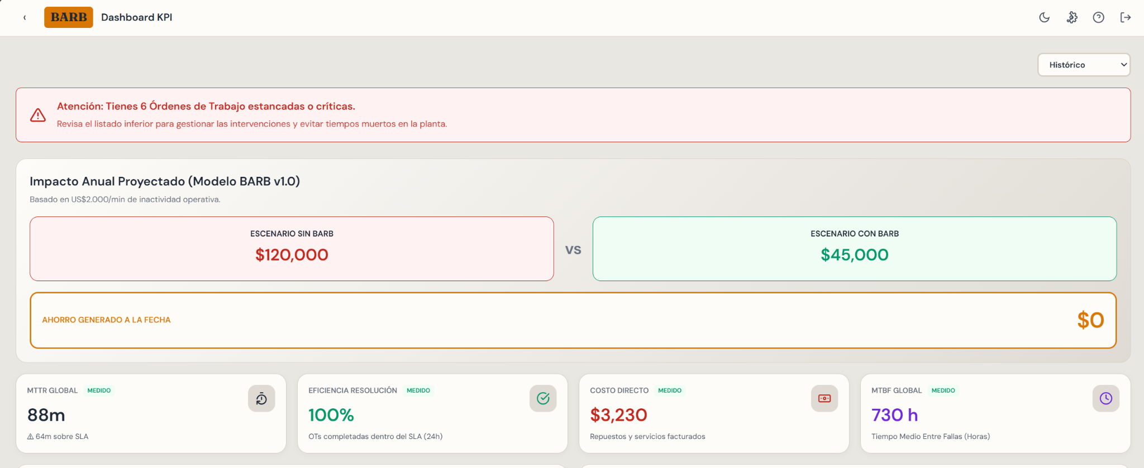
Figura AS-IS 1. Dashboard KPI administrador: impacto anual y KPIs principales.
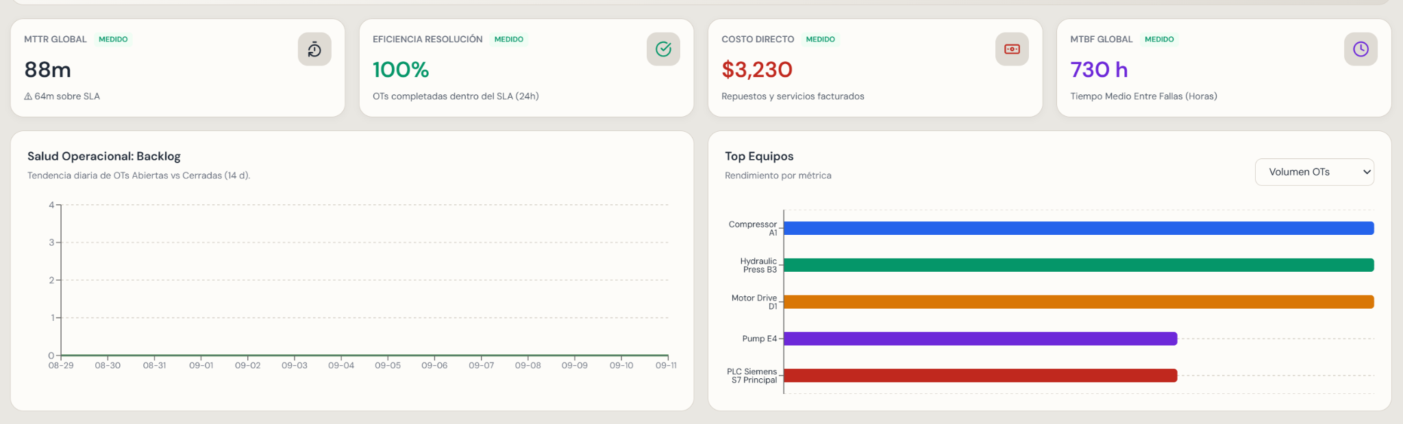
Figura AS-IS 2. Dashboard KPI: backlog operacional y top de equipos.
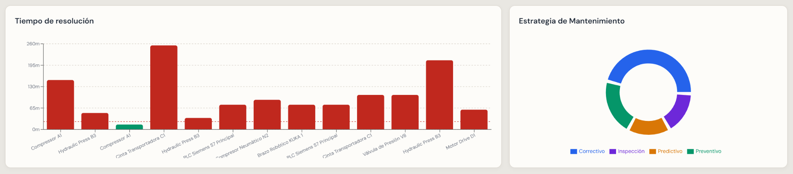
Figura AS-IS 3. Dashboard KPI: tiempo de resolución y estrategia de mantenimiento.
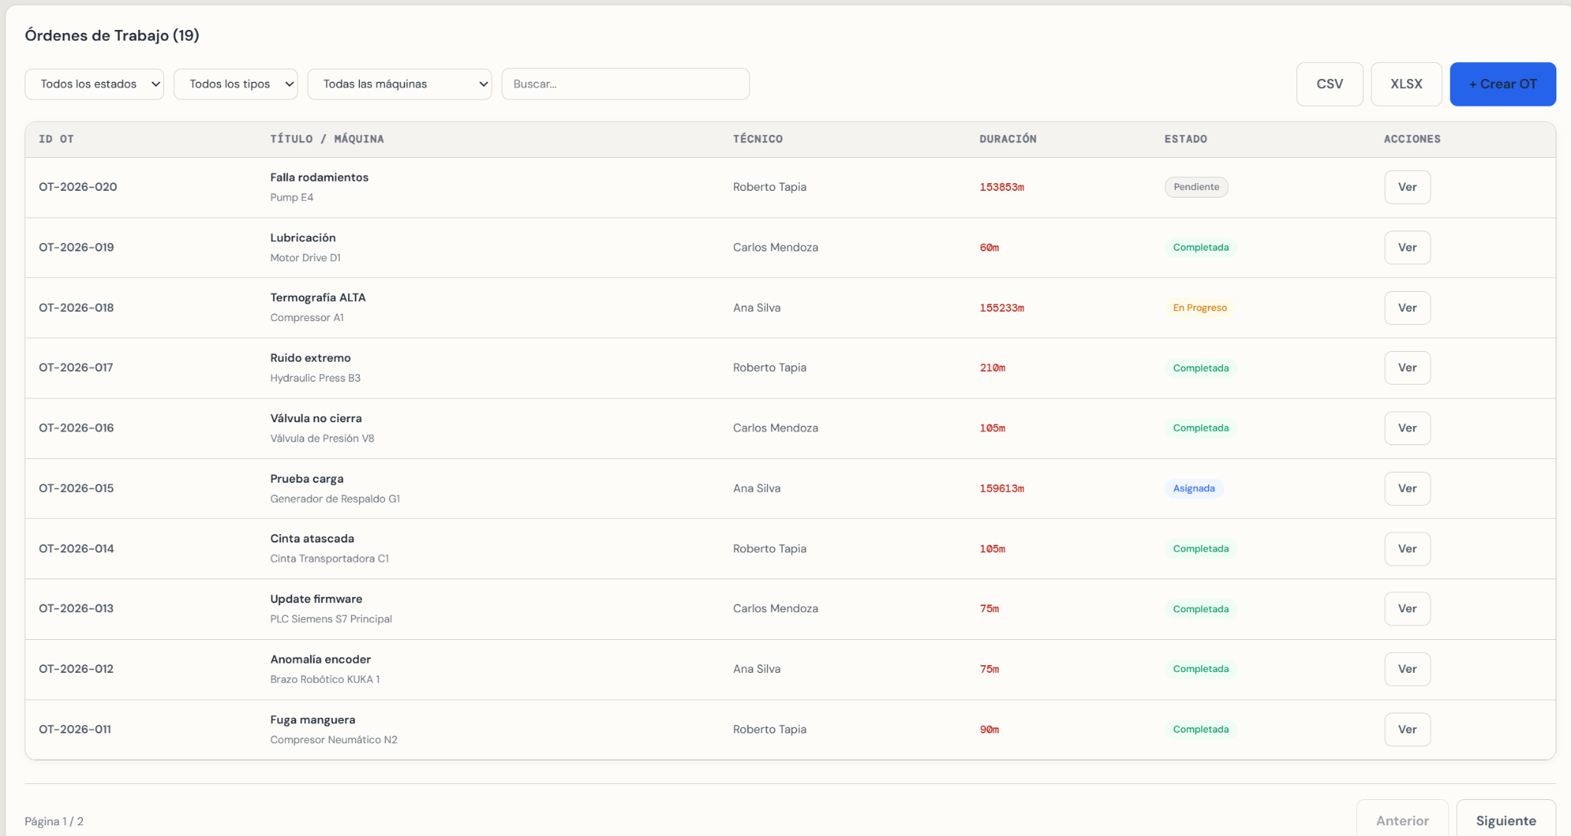
Figura AS-IS 4. Gestión de órdenes de trabajo con filtros y exportación.
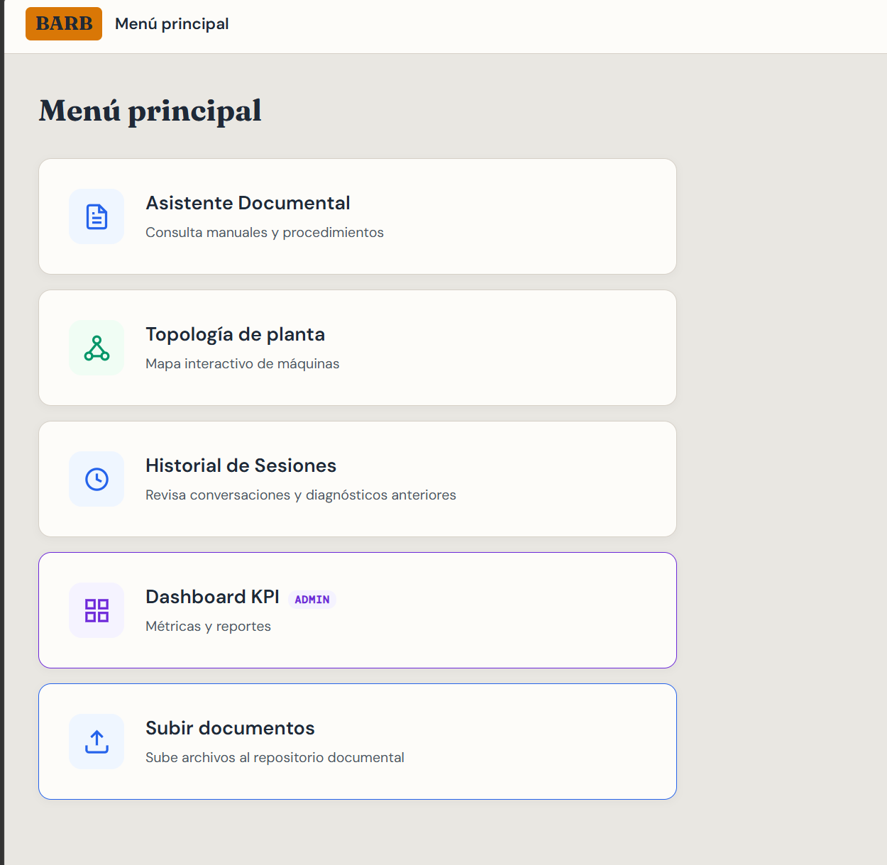
Figura AS-IS 5. Menú principal del aplicativo BARB.
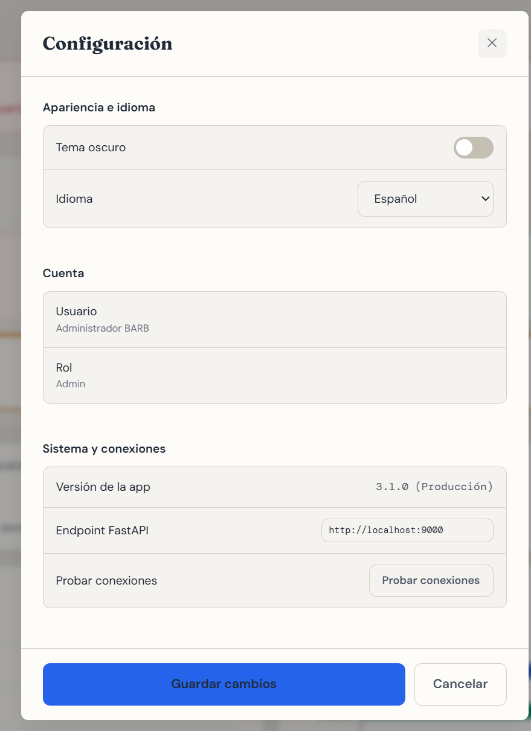
Figura AS-IS 6. Configuración: tema, idioma, usuario, versión y endpoint.
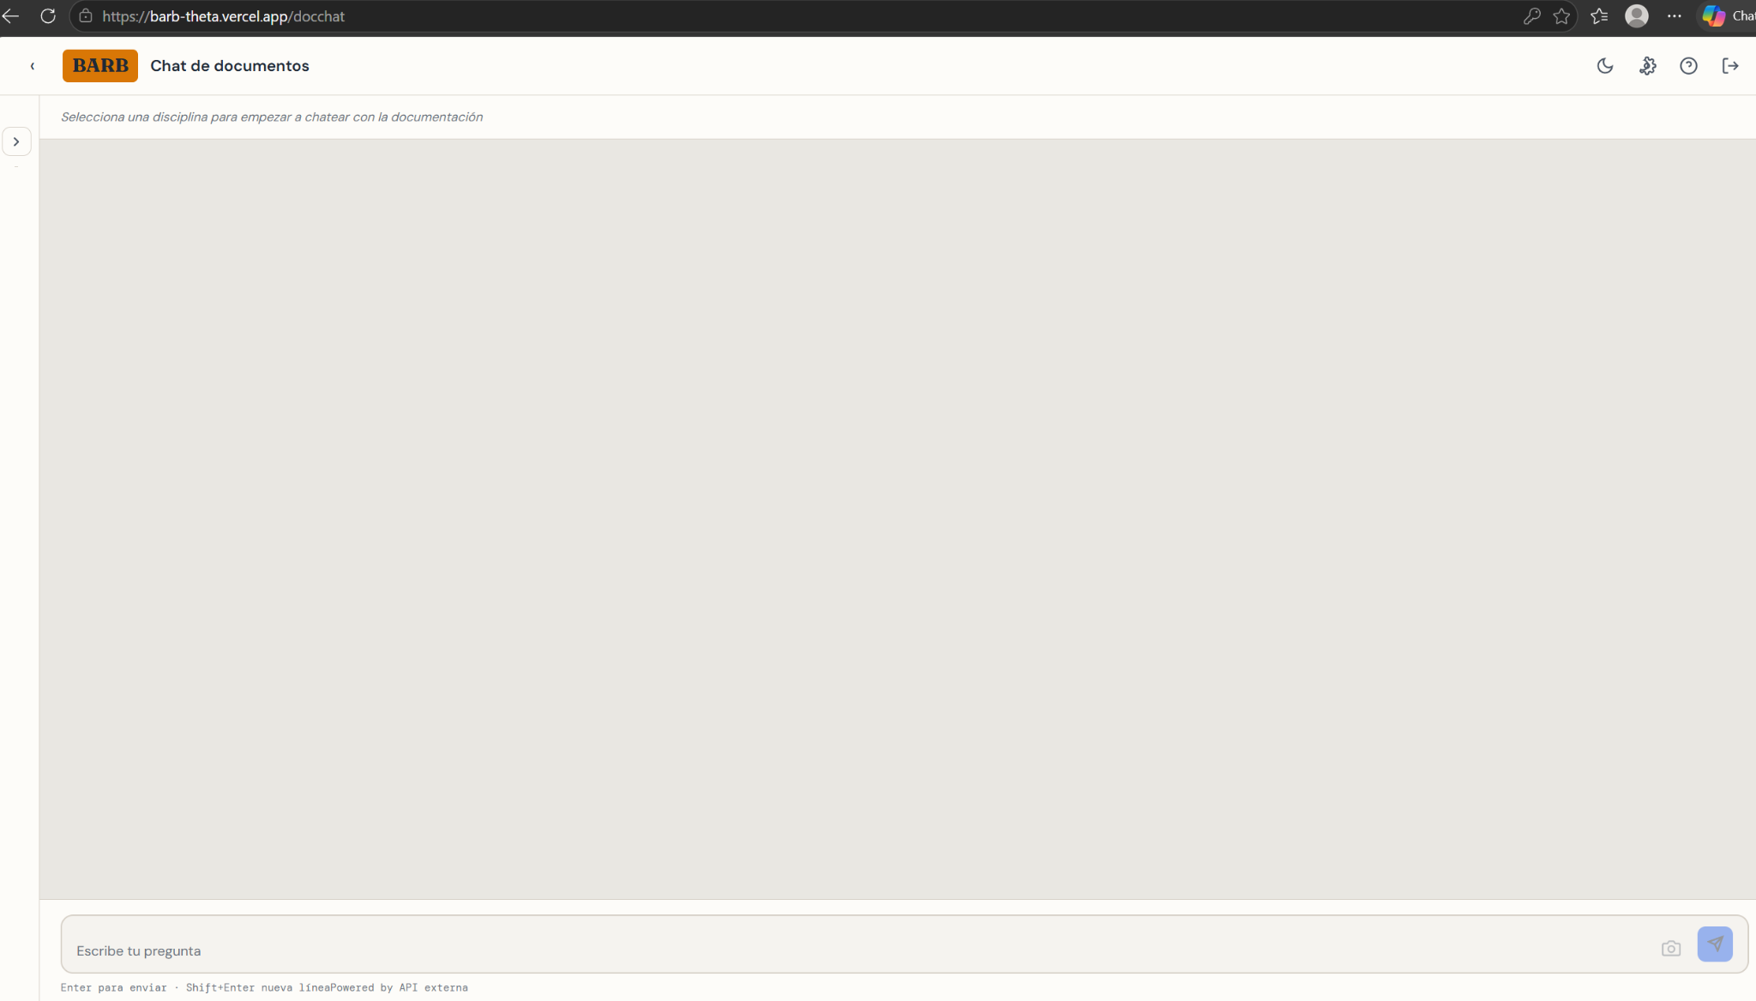
Figura AS-IS 7. Asistente documental / chat de documentos.
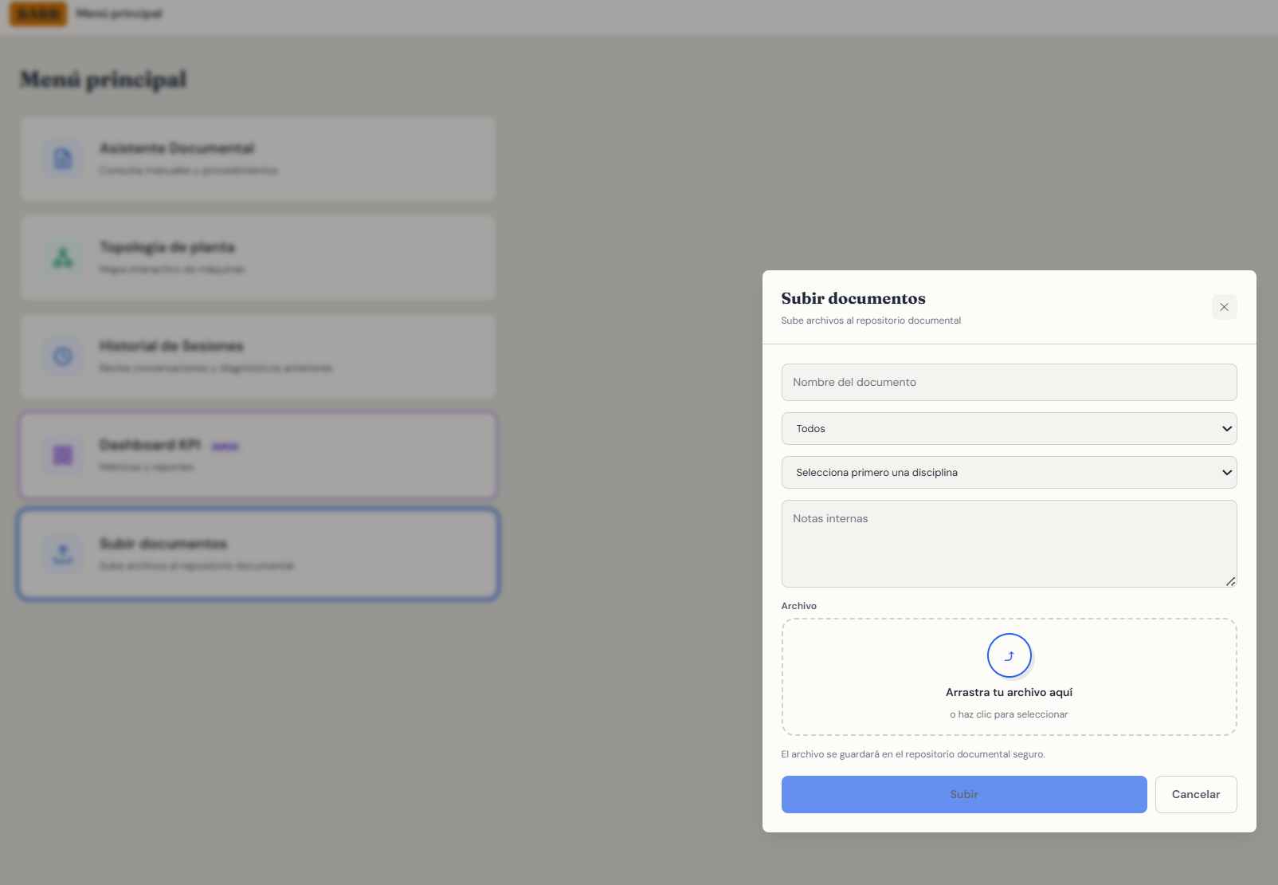
Figura AS-IS 8. Carga de documentos al repositorio documental.
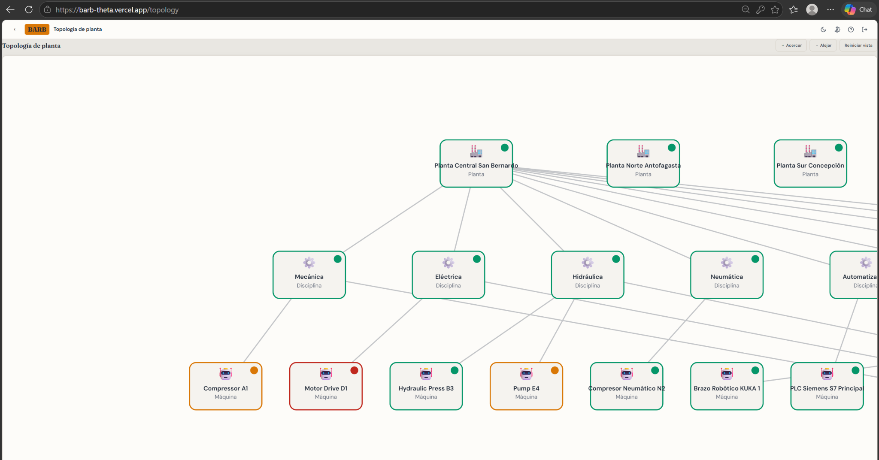
Figura AS-IS 9. Topología de planta, disciplinas y máquinas.
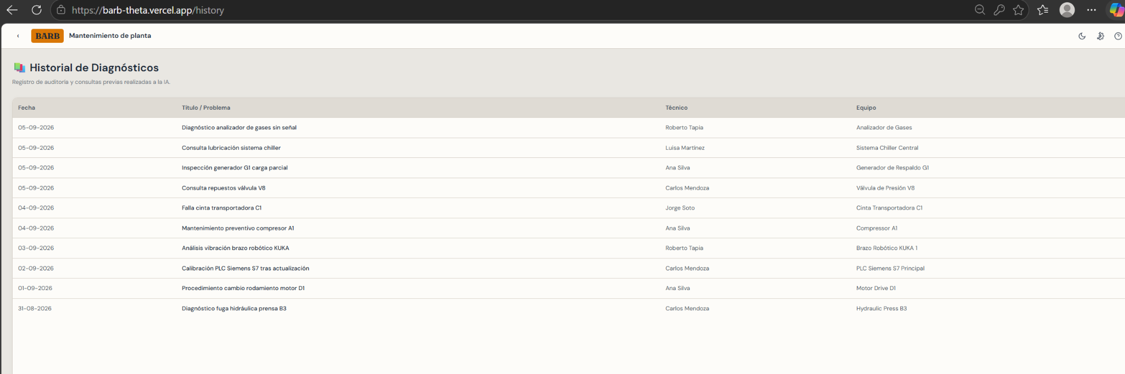
Figura AS-IS 10. Historial de diagnósticos y consultas previas.

4. Relación AS-IS -> TO-BE
Eje | AS-IS | TO-BE
PWA / terreno | Aplicativo web con OTs y navegación existente. | Interfaz optimizada para tablet, instalación PWA, captura de fotos y continuidad offline con sincronización.
RAG offline | Asistente documental conectado al flujo actual. | Contingencia real de consulta local/semántica con fuentes visibles.
Reportes PDF | Dashboard KPI y exportaciones actuales. | Informe gerencial PDF con KPIs, tendencias, rankings, filtros y resumen ejecutivo.
Auditoría | Historiales y estructuras parciales. | Cobertura transversal de acciones críticas con consulta por usuario/tenant.

